MANUAL DEL PROGRAMADOR

JUAN ESTEBAN GÓMEZ QUINTERO



SENA

SEDE CIDE

ANALISIS Y DESARROLLO DE SISTEMAS DE INFORMACIÓN

1564784

SOACHA

2019

# **INTRODUCCIÓN**

Este manual tiene como propósito de hacer conocer al lector todos los listados y funciones que se llevó acabo en este programa. Para ser más preciso, se mostrará y explicará paso por paso todas las funcionalidades, métodos, clases, variables, formularios, base de datos, etc…, con el propósito de volver más versátil el proceso de modificación o actualizaciones que este vaya a realizar en algunos parámetros y valores de las funciones ya mencionadas.

# **ENTORNO DE DESARROLLO**

Para llevar a cabo con éxito el trabajo del proyecto se necesita tener las siguientes herramientas de software que se estuvieron utilizando a medida que se iban implementando en el desarrollo del programa:

1. IDE DE ENTORNO:

* NetBeans IDE 8.2 RC .
* JDK 8 .

1. LENGUAJE DE PROGRAMACIÓN:

* Java .

1. MOTOR DE BASE DE DATOS:

* Xampp (MYSQL)

A continuación, se indica como instalar y configurar correctamente cada uno de ellos.

**NetBeans**

NetBeans es un entorno de desarrollo integrado libre, hecho principalmente para el lenguaje de programación Java. Existe además un número importante de módulos para extenderlo. NetBeans IDE​ es un producto libre y gratuito sin restricciones de uso.

Se puede obtener desde [aquí](https://netbeans.org/community/releases/82/).

**Java JDK 8**

Java Development Kit es un software que provee herramientas de desarrollo para la creación de programas en Java. Puede instalarse en una computadora local o en una unidad de red. Podemos obtener esta versión desde [aquí](https://www.oracle.com/technetwork/java/javase/downloads/jdk8-downloads-2133151.html). Se debe elegir correctamente el sistema operativo y la arquitectura del ordenador y posteriormente seguir el asistente de instalación.

**Xampp**

XAMPP es un paquete de software libre, que consiste principalmente en el sistema de gestión de bases de datos MySQL, el servidor web Apache y los intérpretes para lenguajes de script PHP y Perl. El nombre es en realidad un acrónimo: X, Apache, MariaDB/MySQL, PHP, Perl. Podemos obtener su versión reciente desde [aquí](https://www.apachefriends.org/es/download.html).

# **EXPORTACIÓN DEL PROYECTO**

1. Abrir el entorno IDE de NetBeans.
2. Damos click en File y luego en Open Project…
3. Buscamos el directorio en donde tengamos guardado nuestro proyecto.
4. Si en dado caso sale una ventana emergente indicándonos que nos hace falta algunos Drivers por importar en el proyecto, en ese caso le damos click a Resolve Problems… y luego en Resolve…, buscaremos los Drivers que están ubicados en la misma carpeta del proyecto:

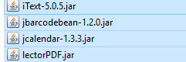

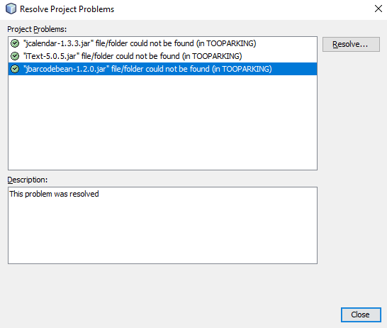Una vez que hayamos exportado los Drivers le damos click en Close.

# **ARQUITECTURA**

TOO PARKING en una herramienta de gestión de parqueadero, vinculado con gestor de BASE DE DATOS que da acceso a toda la información, búsqueda inteligente y recuperación de datos que se van generando a medida de que se haya dado uso a la herramienta de SOFTWARE.

## **Módulo Intergrafico**

Este módulo representa la interfaz gráfica que se tiene presente hacia el usuario. Cuenta con un diseño versátil y amigable con el propósito de que el público pueda ser manejado de manera menos dificultosa, ofreciéndole facilidad al momento de la consulta.

# **CODIGO**

A continuación, se mostrará y explicara el código que compone cada elemento de cada interfaz:

## **Logueo para el empleado**

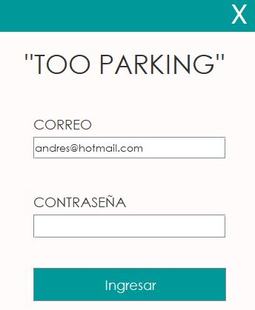

* **Definición de Variable:**
* **¨cj1¨** es la variable que representa al campo de texto de CORREO.
* **¨cj2¨** es la variable que representa al campo de CONTRASEÑA.
* **¨tipo_usu¨** es una variable tipa **public** la cual consiste en indicarnos si esta va aumentando de uno a uno.
* **Metodos:**

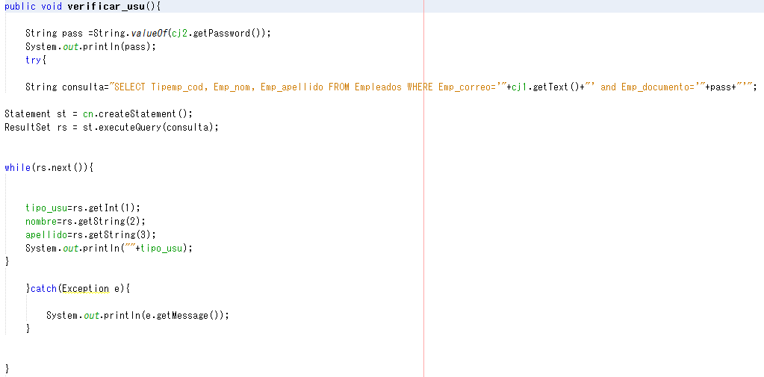

Nos indica mediante una consulta con las variables de cj1 y cj2 si encuentra alguno campo con los datos ya indicados.

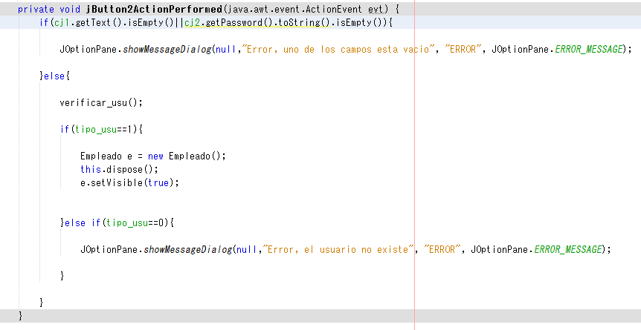

Este método es ejecutado al momento en el que damos click al botón ¨Ingresar¨. Automáticamente también se ejecutara el método verificar_usu().

* **Caso de Uso:**

